摘 要
随着社会的发展和交通工具的普及，驾驶培训和驾校行业越来越受到人们的关注。为了提高驾校管理效率和服务质量，许多驾校开始尝试引入信息化管理系统。
本文针对驾校管理系统的开发与实现展开研究，旨在设计一套完善的驾校管理系统，以满足驾校管理的需要，并提升学员学习体验。本文首先对国内外驾校管理系统的研究现状进行了调研，分析了现有系统存在的问题和不足之处。然后，结合驾校管理的实际需求，设计了系统的功能模块和技术架构。在系统实现过程中，采用了Spring Boot框架构建后端服务，Vue.js框架构建前端界面，MySQL数据库存储数据，并使用了RESTful API进行前后端通信。通过对系统进行功能测试和性能优化，确保系统的稳定性和安全性。
最后，通过对系统的实际应用和用户反馈进行评估，验证了系统的有效性和可行性。本文的研究成果将为驾校管理信息化、数字化转型提供借鉴和参考，推动驾校行业的发展和进步。
关键词：驾校管理系统系统；学习资料,MySQL数据库；Java语言

With the development of society and the popularization of transportation, driving training and the driving school industry have attracted increasing attention. In order to improve the efficiency of driving school management and the quality of service, many driving schools have begun to attempt to introduce information management systems.This paper focuses on the development and implementation of a comprehensive driving school management system aimed at meeting the needs of driving school management and enhancing the learning experience of students. The paper first conducts a survey of the current status of driving school management systems both domestically and internationally, analyzing the existing problems and deficiencies in current systems. Subsequently, in conjunction with the actual requirements of driving school management, the paper designs the system's functional modules and technical architecture.During the system implementation process, Spring Boot framework is used to build the backend services, Vue.js framework is employed to construct the frontend interface, MySQL database is utilized for data storage, and RESTful API is adopted for communication between the frontend and backend. Through functional testing and performance optimization, the stability and security of the system are ensured.Finally, the effectiveness and feasibility of the system are verified through its practical application and user feedback evaluation. The research findings of this paper will provide guidance and reference for the informationization and digital transformation of driving school management, thereby promoting the development and progress of the driving school industry.Keywords: Driving school management system; Learning materials; MySQL database; Java language

摘 要 I
目 录 IV
第1章 绪论 1
1.1 背景 1
1.2 课题意义 1
1.3 研究内容 1
第2章 开发环境与技术 3
第3章 系统分析 7
3.1 可行性分析 7
3.1.1技术可行性分析 7
3.1.2经济可行性分析 7
3.1.3运行可行性分析 7
3.2 系统流程 8
3.2.1 操作流程 8
3.2.2 登录流程 9
3.2.3 删除信息流程 9
3.2.4 添加信息流程 10
3.2.5 查看驾校公告信息流程 10
3.3 性能需求 11
第4章 系统设计 13
4.1 系统设计思想 13
4.2 功能结构设计 13
4.3 数据库设计 14
4.3.1实体图设计 14
4.3.2 数据库物理设计 17
第5章 系统实现 20
5.1 功能实现 20
5.1.1 教练预约管理 20
5.1.2 考试管理 20
5.1.3 公告管理 21
5.1.4 公告类型管理 21
第6章 系统测试 23
6.1测试目的 23
6.2测试环境 23
6.3测试测试用例 23
6.4测试结果 24
总结与展望 25
致 谢 26
参考文献 26

第1章 绪论

1.1 背景
随着社会的迅速发展和汽车普及程度的提高，驾驶培训和驾校行业备受关注。传统的驾校管理方式存在效率低下和服务质量不足等问题。为了应对这些挑战并提升管理水平，许多驾校开始尝试引入信息化管理系统。这些信息化系统的引入旨在简化管理流程、提高服务效率，并改善学员的学习体验。因此，驾校管理系统的研发与实现成为当前研究的热点。通过对国内外驾校管理系统的现状进行调研，可以发现现有系统存在着各种问题和不足之处。在这样的背景下，本研究旨在设计一套完善的驾校管理系统，以满足驾校管理的需要，并提升学员的学习体验。通过借鉴先进的技术和经验，结合驾校管理的实际需求，构建一个高效、便捷、安全的信息化管理平台。通过本研究的实施，预期能够为驾校管理信息化、数字化转型提供重要的理论支持和实践指导，推动驾校行业的持续发展和进步。

1.2 课题意义

驾校管理系统的研发与应用对驾校行业具有重要意义。首先，随着社会的发展和交通工具的普及，驾驶培训和驾校行业越来越受到人们的关注。为了提高驾校管理效率和服务质量，许多驾校开始尝试引入信息化管理系统。驾校管理系统的开发与实现旨在设计一套完善的系统，以满足驾校管理的需要，并提升学员的学习体验。其次，通过对国内外驾校管理系统的研究现状进行调研，可以发现现有系统存在着各种问题和不足之处，如管理效率低下、服务质量不高等。因此，开发一套功能完善、性能优良的驾校管理系统具有重要的实践意义。通过本研究的实施，预计可以为驾校管理信息化、数字化转型提供重要的理论支持和实践指导，推动驾校行业的持续发展和进步。

1.3 研究内容
本文对驾校管理系统管理系统的设计与实现分成六个章节来说明。
第1章：研究驾校管理系统管理系统的背景，以及开发驾校管理系统管理系统的意义。
第2章：对开发驾校管理系统管理系统的环境还有技术进行说明。
第3章：分析驾校管理系统管理系统的可行性，性能，流程以及功能。
第4章：设计驾校管理系统管理系统的功能结构，设计数据库E-R图以及对数据表的存储结构进行设计。
第5章：实现驾校管理系统管理系统的功能并进行功能界面展示。
第6章：对系统测试进行阐述，以及对本系统部分功能进行检测。

第2章 开发环境与技术
本章节对开发驾校管理系统管理系统需要搭建的开发环境，还有驾校管理系统管理系统开发中使用的编程技术等进行阐述。
2.1 Java技术Java 是一种跨平台的编程语言，由 Sun Microsystems 公司于1995年推出，后被Oracle公司收购。Java语言具有简单、可靠、安全、跨平台、高性能等特点，被广泛应用于Web应用、移动应用、企业应用、游戏开发等领域。Java 有一个庞大的生态系统，包括开源的框架和库，如Spring、Hibernate、MyBatis、Struts等，以及开源的应用服务器和开发工具，如Tomcat、JBoss、Eclipse、IntelliJ IDEA等。Java 还有一个强大的社区支持，开发者可以轻松地获得文档、教程、代码示例和解决方案等资源。Java 技术栈包括了很多组件，如Java SE（标准版）、Java EE（企业版）、Java ME（移动版）、Spring框架、Hibernate框架、MyBatis框架等。Java技术还支持多种数据库，如Oracle、MySQL、PostgreSQL等，同时支持多种Web开发技术，如Servlet、JSP、Struts、Spring MVC等。Java 技术不断发展和更新，例如Java 8、Java 9、Java 10等版本的发布，都增加了新的特性和改进。同时，Java 技术还与其他技术栈进行集成，如与云计算、大数据、人工智能等技术的集成，以满足不断变化的应用需求。2.2 MySQL技术MySQL是一种流行的关系型数据库管理系统，由Oracle公司开发和维护。MySQL支持多种操作系统和编程语言，因此在各种应用场景下广泛应用。MySQL采用客户端-服务器体系结构，其中服务器负责存储和管理数据，客户端应用程序通过SQL语句与服务器进行交互，从而实现数据的存储、查询、修改和删除等操作。MySQL具有以下优点：1）可靠性高，支持多种备份和恢复方式；2）性能优异，可以处理高并发的读写请求；3）安全性强，支持多种用户认证方式和数据加密方式；4）可扩展性好，可以通过集群、分片等方式实现横向扩展。同时，MySQL也有一些缺点，例如需要手动进行优化配置、对于大量数据查询的性能较慢等问题。MySQL提供了丰富的SQL语言和各种数据类型，支持事务、触发器、存储过程和函数等高级特性，可以满足各种应用场景下的数据存储需求。MySQL还支持多种存储引擎，例如InnoDB、MyISAM等，各引擎具有不同的特性和适用场景。MySQL的开源性、可扩展性和广泛的社区支持，使其成为开发人员和企业的首选数据库之一。2.3 Redis技术Redis（Remote Dictionary Server）是一个开源、基于内存的数据结构存储系统。它支持多种数据结构，包括字符串、列表、哈希表、集合、有序集合等。Redis以内存为主要存储介质，同时可以通过快照、AOF（Append Only File）等机制进行数据持久化。Redis的主要特点包括：(1)高性能：Redis将数据存储在内存中，可以实现非常高效的读写操作。同时，Redis还支持多种高级数据结构，可以满足各种应用场景的需求。(2)数据持久化：Redis可以通过快照、AOF等机制将内存中的数据持久化到磁盘上，保证数据的可靠性。(3)高可用性：Redis支持主从复制、哨兵和集群等机制，可以实现高可用性的部署。(4)支持事务和Lua脚本：Redis支持事务操作和Lua脚本，可以在服务器端执行多个命令，并且保证原子性。(5)支持扩展性：Redis可以通过集群等机制实现数据的水平扩展，可以支持大规模的数据存储和读写操作。由于Redis具有高性能、高可用性和可扩展性等优势，被广泛应用于各种场景中，如缓存、消息队列、计数器、分布式锁等。图2-1 Redis集群2.4 Vue技术Vue是一种流行的JavaScript前端框架，它采用MVVM模式，通过数据双向绑定和组件化开发模式，帮助开发人员更高效地构建交互式用户界面。Vue的主要特点包括：简单易学：Vue的API设计简单易学，可以快速上手。同时，Vue还提供了丰富的文档和示例，帮助开发人员更好地理解和使用Vue。数据双向绑定：Vue通过数据双向绑定机制，实现了数据和视图之间的自动同步。开发人员只需要关注数据的变化，而无需手动更新视图，可以大大提高开发效率。组件化开发：Vue将UI界面抽象为一个个独立的组件，可以根据不同的业务场景组合成不同的应用。组件化开发可以提高代码复用率，减少开发成本。轻量级：Vue体积轻，运行速度快，可以满足各种应用场景的需求。同时，Vue还提供了丰富的插件和扩展机制，可以根据不同的需求进行灵活的扩展。生态丰富：Vue拥有庞大的社区和生态系统，有很多第三方库和组件可以与Vue无缝集成，可以大大提高开发效率。由于Vue具有简单易学、数据双向绑定和组件化开发等优势，被广泛应用于各种前端应用场景中，如单页面应用、移动应用、电商网站等。2.5 MVC架构技术MVC（Model-View-Controller）是一种软件设计模式，用于组织应用程序的代码。它的核心思想是将应用程序分解成三个独立的部分：模型、视图和控制器。这三个部分各司其职，相互协作，从而实现了良好的应用程序结构和可维护性。在MVC中，模型表示应用程序中的数据和业务逻辑，负责与数据库交互、读写数据等。视图表示应用程序中的用户界面，负责显示模型的内容。控制器是模型和视图之间的桥梁，负责处理用户的输入、控制模型和视图之间的交互，并根据用户的行为调整应用程序的状态。使用MVC框架可以有效地分离应用程序中的不同部分，让代码更易于维护和扩展。在MVC框架中，模型、视图和控制器都是独立的组件，它们之间的依赖关系松散，可以分别进行测试和修改，而不会影响其他部分的代码。图2-2 MVC架构及其逻辑关系

第3章 系统分析
本文作者在确定了研究的课题之后，从各大数字图书馆下载文献来阅读，并了解同类型的网站具备的大致功能，然后具体事务具体分析，得出本系统要研究的具体功能与性能。

3.1 可行性分析

3.1.1技术可行性分析

在驾校管理系统的开发过程中，采用了现代化的技术手段，包括Spring Boot框架、Vue.js框架和MySQL数据库等。这些技术在实际应用中已经被广泛验证，具备稳定性、安全性和可靠性。Spring Boot框架作为一种轻量级的Java开发框架，具有快速开发、简化配置等优势，适合于构建后端服务。Vue.js框架则是一种流行的前端开发框架，具有响应式的组件化设计，能够有效提升前端开发效率和用户体验。而MySQL数据库作为一种成熟稳定的关系型数据库，能够满足系统对数据存储和管理的需求。综合考虑各项技术的特点和优势，结合系统开发团队的实际技术水平和资源情况，本系统的技术可行性较高。系统开发人员具备开发和运维这些技术所需的技能和经验，有能力保障系统的稳定运行和持续维护。3.1.2经济可行性分析

从经济角度来看，开发驾校管理系统具有一定的投资成本，主要包括人力成本、硬件设备成本和软件开发成本等。但与此同时，驾校管理系统的应用将带来多方面的经济收益。首先，系统的应用能够提高驾校的管理效率，降低管理成本，节约人力资源。其次，通过提升学员的学习体验和服务质量，可以增加学员的满意度和忠诚度，提高驾校的口碑和品牌影响力。再次，系统的推广应用还能够吸引更多的学员和教练加入驾校，增加驾校的收入来源。3.1.3运行可行性分析
在运行可行性方面，驾校管理系统的应用需要考虑以下几个方面的因素。首先，系统的稳定性和安全性是系统运行的基础保障，需要保证系统能够稳定运行并且不受外界攻击和恶意破坏。其次，系统的易用性和可操作性也是影响运行可行性的重要因素，需要保证系统界面简洁直观，操作便捷流畅，方便用户使用。最后，系统的扩展性和适应性也需要考虑到，随着驾校规模的扩大和业务需求的变化，系统需要具备一定的扩展和灵活性，能够及时适应新的需求和变化。通过综合分析上述因素，可以评估系统的运行可行性。基于对技术、经济和运行方面的分析，可以得出驾校管理系统具备较高的运行可行性，有望为驾校的管理和服务带来全面的提升。

3.2 系统流程
驾校管理系统管理系统投入使用后，使用者如果能看到相应的流程操作图会提高程序的理解能力。

3.2.1 操作流程
用户在操作驾校管理系统管理系统中，应该按照本系统提供的操作流程（图3.1即为本系统的操作流程图）进行操作，可以减少操作失误，从而节省进入驾校管理系统管理系统的时间。
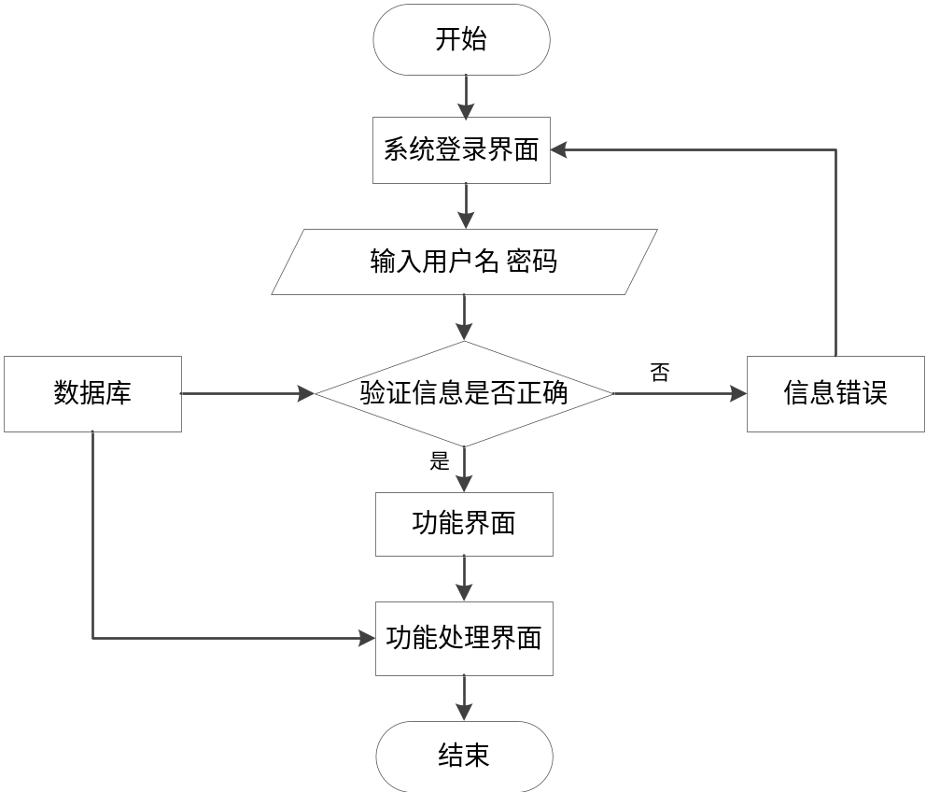
图3.1 系统操作流程

3.2.2 登录流程
登录流程是用户进入驾校管理系统的第一步，其主要流程包括输入用户名和密码、进行身份验证、跳转至相应的用户界面。用户通过输入正确的用户名和密码，系统进行身份验证，验证通过后根据用户的身份（管理员或教练），跳转至相应的管理界面或个人信息界面。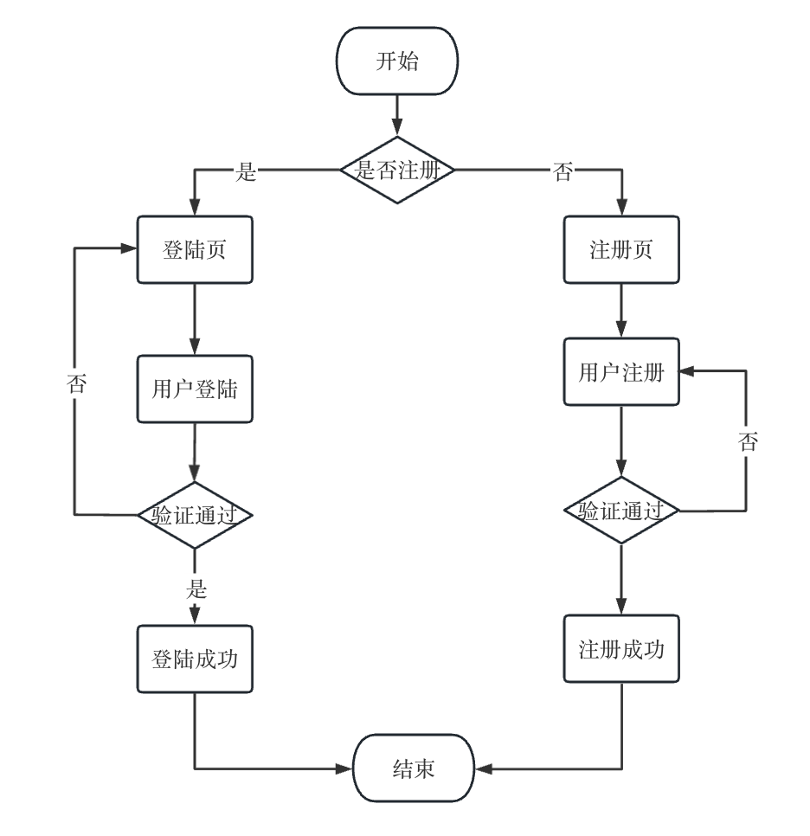
图3.2 登录流程

3.2.3 删除信息流程
删除信息流程用于管理员或教练删除系统中的相关信息，如删除学员信息、教练信息、公告信息等。流程主要包括管理员或教练登录系统、进入相应的信息管理界面、选择要删除的信息、确认删除操作并进行信息删除。系统在删除信息前通常会进行二次确认，以避免误操作。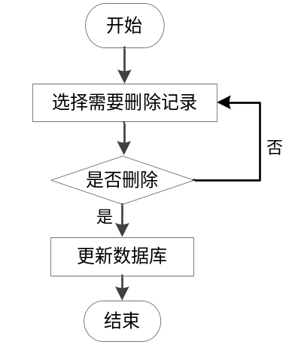
图3.3 删除信息流程

3.2.4 添加信息流程
添加信息流程用于管理员或教练向系统中添加新的信息，如添加学员信息、教练信息、公告信息等。流程主要包括管理员或教练登录系统、进入相应的信息管理界面、点击添加按钮、填写相应的信息并提交保存。系统会对添加的信息进行校验和验证，确保信息的完整性和准确性。
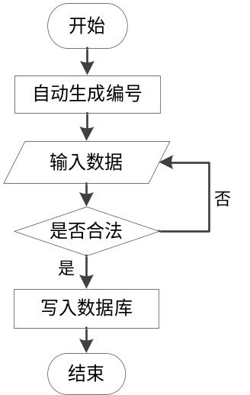
图3.4 添加信息流程
3.2.5 查看驾校公告信息流程查看驾校公告信息流程用于学员或教练查看驾校发布的最新公告信息。流程主要包括学员或教练登录系统、进入公告信息界面、浏览公告列表、点击查看具体公告内容。系统会将最新的公告信息展示在公告列表中，并提供查看详细内容的链接或按钮。

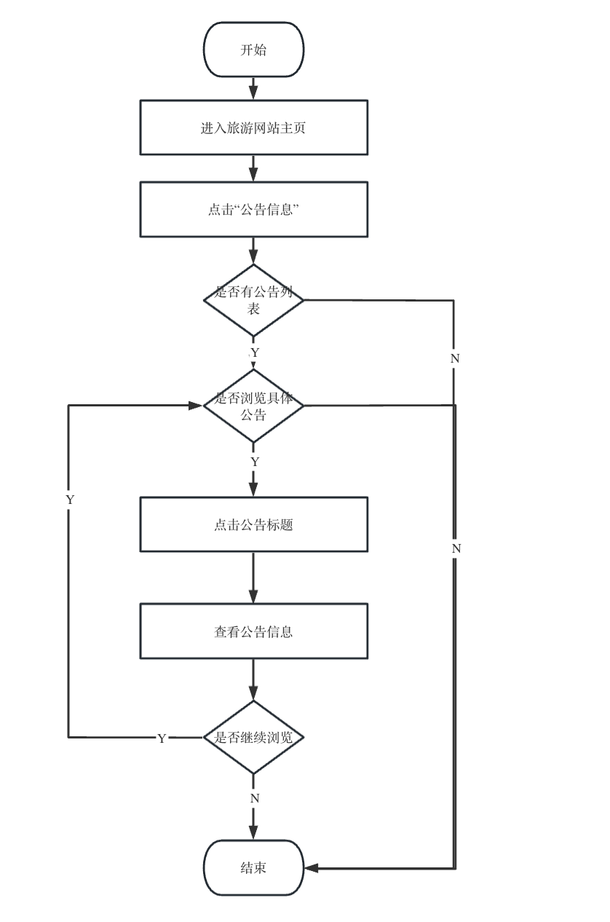

3.3 性能需求
需求分析少不了对项目用到的硬件设备进行分析，这样才符合正常的分析流程。只谈功能需求不谈性能需求，是一件很严重的事情，可能会导致一些不可控的问题出现。
以下从这几个角度来分析系统性能。响应时间： 系统应具备快速响应的能力，对用户的操作请求能够在合理的时间内得到响应。特别是在登录、查看信息、添加删除等核心功能上，响应时间应尽量控制在数秒以内，以提升用户体验。并发能力： 考虑到驾校管理系统可能会同时有多个用户同时使用，系统应具备一定的并发处理能力，能够稳定地支持多个用户同时进行操作。尤其是在高峰时段，系统应能够有效地处理大量并发请求，避免因并发量过大而导致系统崩溃或响应缓慢。数据存储和处理能力： 驾校管理系统需要处理大量的数据，包括学员信息、教练信息、课程安排等。因此，系统的数据存储和处理能力需足够强大，能够高效地存储和管理大量数据，并快速进行数据检索和处理。安全性能： 系统的安全性能是至关重要的，包括对用户身份的验证、数据传输的加密、权限控制等方面。系统应具备高度的安全性，能够有效地保护用户的个人信息和敏感数据，防止数据泄露和恶意攻击。稳定性和可靠性： 驾校管理系统需要具备良好的稳定性和可靠性，能够长时间稳定运行并且不会出现频繁的故障和错误。系统应具备自动恢复机制，能够及时发现和修复潜在的问题，确保系统的稳定性和可靠性。
系统的性能需求需要对业务很熟练的情况下判断然后分析，再从系统性能需求来逐条实现，可以让设计的系统有使用价值。

第4章 系统设计

4.1 系统设计思想

模块化设计： 我们将系统划分为多个独立的功能模块，每个模块专注于完成特定的功能任务。这样的设计有利于提高系统的可维护性和可扩展性，便于后续的功能拓展和修改。前后端分离： 我们采用前后端分离的架构设计，将前端界面和后端服务进行解耦，使其可以独立开发、部署和维护。前端使用Vue.js框架构建，后端使用Spring Boot框架提供RESTful API服务，两者通过HTTP协议进行通信，实现了前后端的分离。数据驱动设计： 我们以数据为核心，通过分析和挖掘数据，为用户提供个性化的服务和推荐。系统通过对学员、教练等数据的分析，为学员提供个性化的学习计划和教练推荐，提高了学员的学习效率和满意度。安全可靠设计： 我们在系统设计中高度重视安全性和可靠性，采用了多层次的安全防护措施，包括用户身份验证、数据加密传输、权限控制等。同时，系统具备稳定的运行能力，通过定期的性能测试和系统监控，确保系统能够稳定运行，并能及时应对异常情况。用户体验优先： 我们以用户体验为核心，通过简洁清晰的界面设计、快速响应的交互体验和个性化的服务，提高了用户的满意度和粘性。系统注重用户操作的便捷性和友好性，为用户提供流畅的操作体验。4.2 功能结构设计

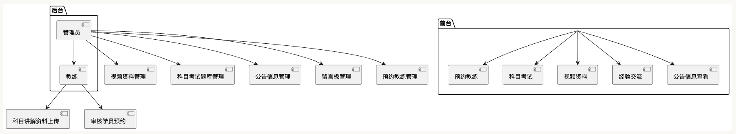
图4.1 功能结构

4.3 数据库设计
数据库是系统设计中的核心组件，它是数据的存储、管理和处理的基础。在系统设计过程中，数据库的设计和实现是至关重要的一步。数据库设计需要从需求分析入手，明确系统需要存储和管理哪些数据，并且考虑数据之间的关系和属性，从而设计出合理、稳定、可靠、有一定扩展能力的数据库结构。实体-联系图（E-R图）是常用的数据库设计工具，它能够通过框架、联系、属性等方式对数据库中的各个实体元素进行描述，帮助设计者更好地理解数据结构和数据之间的关系。[10]基于需求分析，实体-关联图表能够将概念数据模型之间的相互关系完全映射，是对数据库表的可视化描述。通过该图可以形象地为用户展示出数据库的设计思路，也是后续构建数据库的基本根据。^{[11]}在数据库设计中，为了确保数据的完整性和一致性，需要制定一系列规范和约束。例如，设置主键和外键、约束数据类型和数据范围、设置触发器和存储过程等。^{[12]}这些规范和约束可以有效地降低数据冗余、数据错误和数据不一致的风险，提高数据库的可靠性和可维护性。总之，数据库的设计是系统设计的重要组成部分，它需要根据需求分析和实体关系设计合理的数据结构和数据之间的关系，并制定规范和约束来确保数据的完整性和一致性。^{[13]}通过设计和实现一个稳定、可靠、有一定扩展能力的数据库结构，可以为系统的平稳运行和后续的拓展提供有力支持。同时，降低数据冗余、数据错误和数据不一致的风险，提高数据库的可靠性和可维护性，是设计者需要重视的目标。^{[9]}

4.3.1实体图设计
（1）下图是用户实体和其具备的属性。
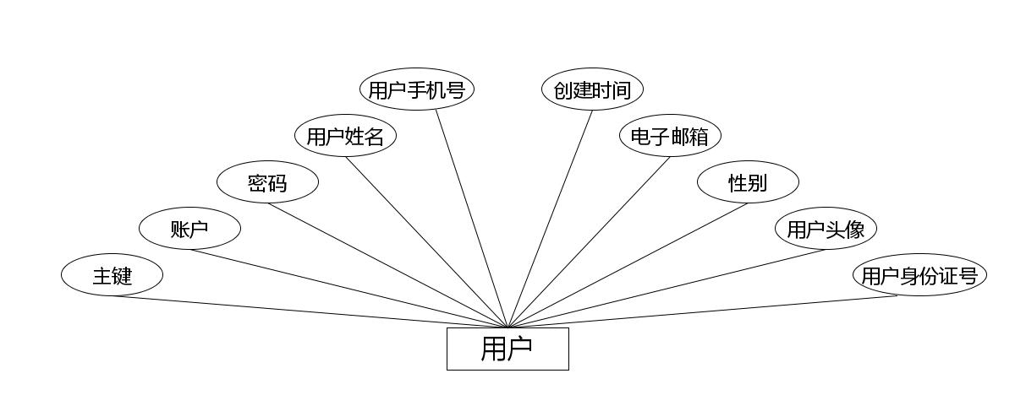
用户实体属性图
（2）下图是驾校考试记录表实体和其具备的属性。
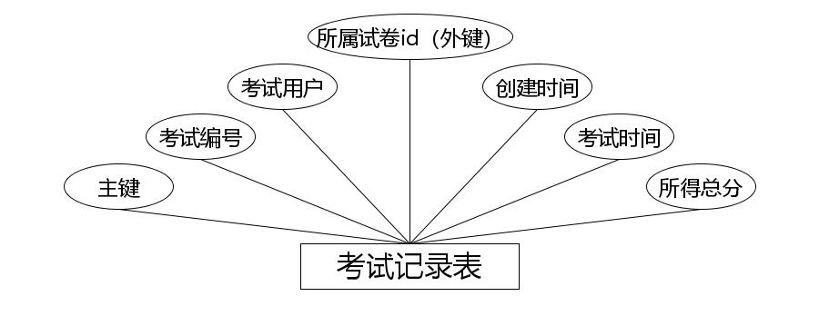
考试记录表实体属性图
（3）下图是答题详情表实体和其具备的属性。
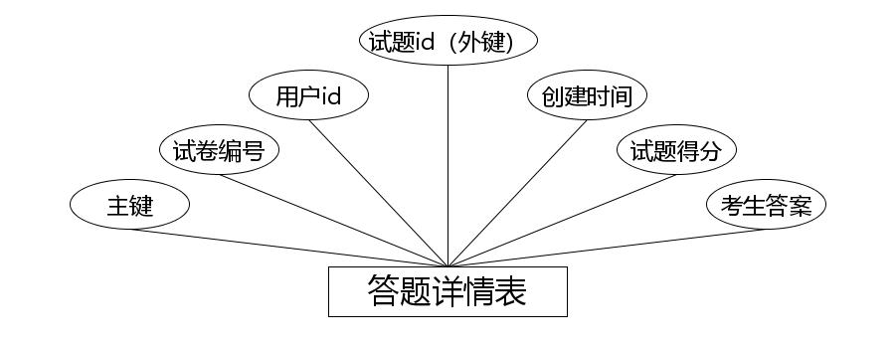
答题详情表实体属性图
（4）下图是驾校公告信息实体和其具备的属性。
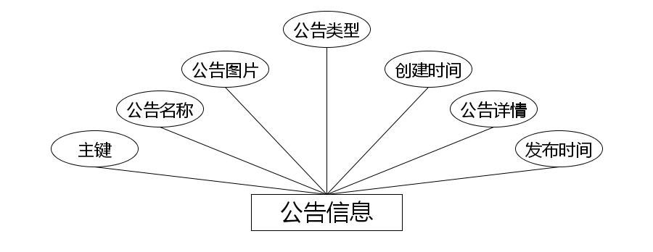
公告信息实体属性图
（5）下图是教练实体和其具备的属性。
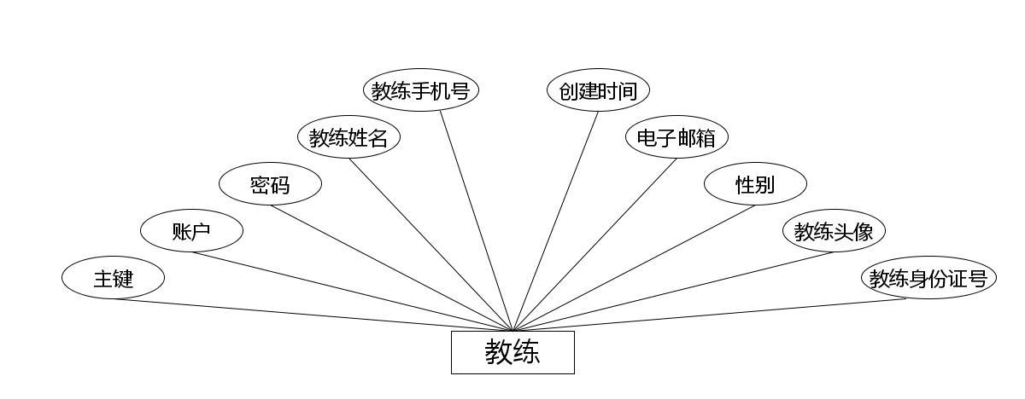
教练实体属性图

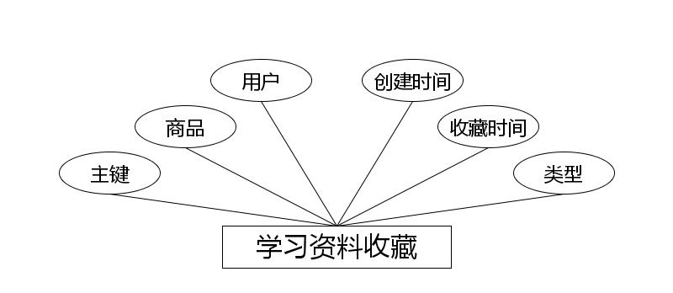
学习资料收藏实体属性图

（6）下图是教练预约实体和其具备的属性。
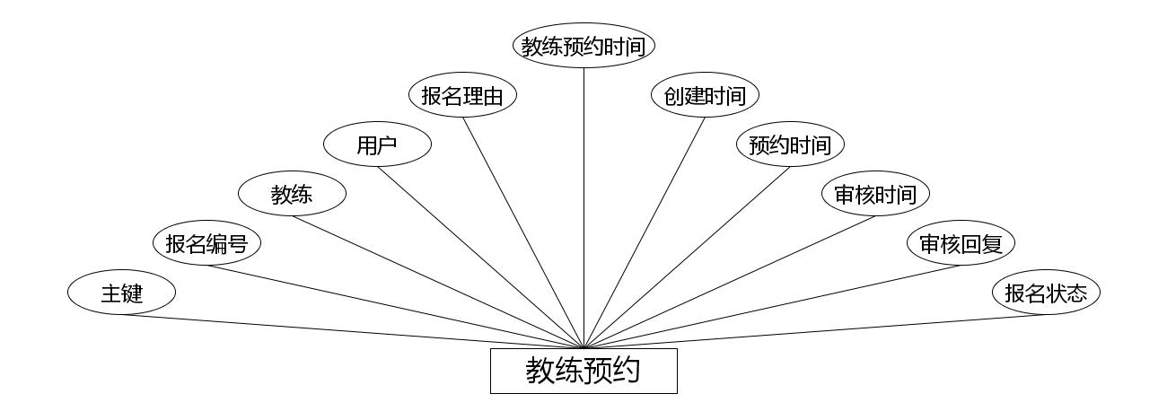
教练预约实体属性图

（7）下图是留言板实体和其具备的属性。
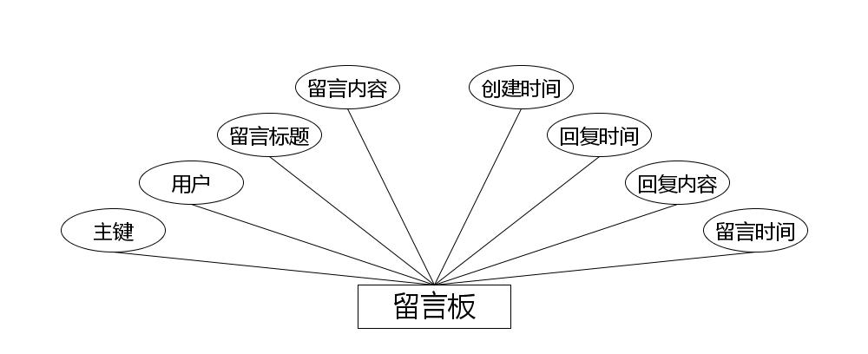
留言板实体属性图

4.3.2 数据库物理设计
数据库的物理设计是数据库设计的一个重要阶段，它涉及到如何将逻辑数据模型转化为实际存储结构的过程。在数据库的物理设计中，需要考虑以下几个重要概念：数据存储结构： 数据库的物理设计需要确定数据在存储介质上的组织结构，包括数据文件、索引文件、日志文件等。需要考虑数据的存储方式（如表空间、数据文件、存储组织）、数据的分区方式（如水平分区、垂直分区）等。数据存储布局： 数据库的物理设计需要确定数据在存储介质上的布局方式，包括数据的存储位置、存储顺序、存储格式等。需要考虑数据的分布方式（如表的存储位置、索引的存储位置）、数据的存储顺序（如数据的物理排序方式）等。
数据库的物理设计涉及到数据存储结构、数据存储布局、存储空间管理、数据索引设计、数据备份与恢复等多个方面，需要综合考虑各种因素，以满足数据库的性能、可靠性和安全性要求。。
表4.1驾校试卷表
序号 | 列名 | 数据类型 | 说明 | 允许空
1 | Id | Int | id | 否
2 | exampaper_name | String | 试卷名称 | 是
3 | exampaper_date | Integer | 考试时长(分钟) | 是
4 | exampaper_myscore | Integer | 试卷总分数 | 是
5 | kemu_types | Integer | 科目 | 是
6 | exampaper_types | Integer | 试卷状态 | 是
7 | exampaper_delete | Integer | 逻辑删除（1代表未删除 2代表已删除） | 是
8 | create_time | Date | 创建时间 | 是
表4.2试卷选题表
序号 | 列名 | 数据类型 | 说明 | 允许空
1 | Id | Int | id | 否
2 | exampaper_id | Integer | 试卷 | 是
3 | examquestion_id | Integer | 试题 | 是
4 | exampapertopic_number | Integer | 试题分数 | 是
5 | create_time | Date | 创建时间 | 是
表4.3试题表表
序号 | 列名 | 数据类型 | 说明 | 允许空
1 | Id | Int | id | 否
2 | examquestion_name | String | 试题名称 | 是
3 | kemu_types | Integer | 驾校科目 | 是
4 | examquestion_options | String | 选项，json字符串 | 是
5 | examquestion_answer | String | 正确答案 | 是
6 | examquestion_analysis | String | 答案解析 | 是
7 | examquestion_types | Integer | 试题类型 | 是
8 | examquestion_sequence | Integer | 试题排序，值越大排越前面 | 是
9 | create_time | Date | 创建时间 | 是
表4.4驾校考试记录表
序号 | 列名 | 数据类型 | 说明 | 允许空
1 | Id | Int | id | 否
2 | examrecord_uuid_number | String | 考试编号 | 是
3 | yonghu_id | Integer | 考试用户 | 是
4 | exampaper_id | Integer | 所属试卷id（外键） | 是
5 | total_score | Integer | 所得总分 | 是
6 | insert_time | Date | 考试时间 | 是
7 | create_time | Date | 创建时间 | 是
表4.5公告信息表
序号 | 列名 | 数据类型 | 说明 | 允许空
1 | Id | Int | id | 否
2 | gonggao_name | String | 公告名称 | 是
3 | gonggao_photo | String | 公告图片 | 是
4 | gonggao_types | Integer | 公告类型 | 是
5 | insert_time | Date | 发布时间 | 是
6 | gonggao_content | String | 公告详情 | 是
7 | create_time | Date | 创建时间 | 是
表4.6教练表
序号 | 列名 | 数据类型 | 说明 | 允许空
1 | Id | Int | id | 否
2 | jiaolian_name | String | 教练姓名 | 是
3 | jiaolian_phone | String | 教练手机号 | 是
4 | jiaolian_id_number | String | 教练身份证号 | 是
5 | jiaolian_photo | String | 教练头像 | 是
6 | jiaolian_email | String | 电子邮箱 | 是
7 | create_time | Date | 创建时间 | 是
表4.7教练预约表
序号 | 列名 | 数据类型 | 说明 | 允许空
1 | Id | Int | id | 否
2 | jiaolian_yuyue_uuid_number | String | 报名编号 | 是
3 | jiaolian_id | Integer | 教练 | 是
4 | yonghu_id | Integer | 用户 | 是
5 | jiaolian_yuyue_text | String | 报名理由 | 是
6 | insert_time | Date | 教练预约时间 | 是
7 | jiaolian_yuyue_yesno_types | Integer | 报名状态 | 是
8 | jiaolian_yuyue_yesno_text | String | 审核回复 | 是
9 | jiaolian_yuyue_shenhe_time | Date | 审核时间 | 是
10 | jiaolian_yuyue_time | Date | 预约时间 | 是
11 | create_time | Date | 创建时间 | 是
表4.8留言板表
序号 | 列名 | 数据类型 | 说明 | 允许空
1 | Id | Int | id | 否
2 | yonghu_id | Integer | 用户 | 是
3 | liuyan_name | String | 留言标题 | 是
4 | liuyan_text | String | 留言内容 | 是
5 | insert_time | Date | 留言时间 | 是
6 | reply_text | String | 回复内容 | 是
7 | update_time | Date | 回复时间 | 是
8 | create_time | Date | 创建时间 | 是
表4.9用户表
序号 | 列名 | 数据类型 | 说明 | 允许空
1 | Id | Int | id | 否
2 | yonghu_name | String | 用户姓名 | 是
3 | yonghu_phone | String | 用户手机号 | 是
4 | yonghu_id_number | String | 用户身份证号 | 是
5 | yonghu_photo | String | 用户头像 | 是
6 | yonghu_email | String | 电子邮箱 | 是
7 | create_time | Date | 创建时间 | 是

编程人员在搭建的开发环境中，会让各种编程技术一起呈现出最终效果。本节就展示关键部分的页面效果。

5.1 功能实现

5.1.1 教练预约管理
预约教练： 学员可以通过系统预约特定的教练进行驾驶培训。在预约过程中，学员需要选择预约日期、时间和教练，系统会根据教练的空闲时间和学员的需求进行匹配，然后生成预约记录。查看预约记录： 学员和教练可以查看自己的预约记录，了解预约的详细信息，包括预约时间、教练信息、培训科目等。预约记录可以按照时间顺序进行排列，方便学员和教练查阅。

图5.1 学习资料管理界面

5.1.2 考试管理
管理员负责管理驾校的考试安排和成绩统计，包括以下操作：安排考试：管理员可以安排学员的科目考试，包括科目一（理论考试）、科目二（车辆控制技能考试）等，确定考试时间、地点和考试内容。记录考试成绩：管理员记录学员的考试成绩，包括通过与否、得分情况等，并及时更新到系统中。统计考试数据：管理员可以统计和分析考试数据，了解学员的学习情况和考试通过率，为教学管理提供参考依据。

图5.2 考试管理界面

5.1.3 公告管理
管理员负责发布驾校的公告信息，向学员和教练通告重要事项，包括以下操作：发布公告：管理员可以发布各类公告信息，如开学通知、假期安排、课程调整等，及时通知学员和教练。修改公告：管理员可以对已发布的公告信息进行修改，更新内容或调整发布时间。删除公告：管理员可以删除不再有效或不需要的公告信息，保持公告列表的清晰和更新。

图5.3 公告管理界面

5.1.4 公告类型管理
管理员可以管理公告信息的类型，对不同类型的公告进行分类管理，包括以下操作：添加公告类型：管理员可以添加新的公告类型，如通知公告、学习资料更新、考试安排等，便于信息分类管理。修改公告类型：管理员可以对已有的公告类型进行修改，更新类型名称或调整类型属性。删除公告类型：管理员可以删除不再使用的公告类型，以保持公告类型列表的简洁和规范。

图5.4 公告类型管理界面

6章 6.1测试目的
系统测试的主要目的是验证驾校管理系统的功能是否符合需求，性能是否满足要求，以及系统的稳定性和安全性是否达到预期水平。具体目的包括：验证系统的功能是否按照设计要求实现，包括管理员功能、学员功能、教练功能等。测试系统的性能是否满足需求，包括响应时间、并发能力、数据处理能力等。检查系统的稳定性，验证系统在长时间运行和高负载情况下的表现。检测系统的安全性，包括用户身份验证、数据传输加密、权限控制等方面的安全措施是否有效。

6.2测试环境
我们这个驾校管理系统的功能测试方法采用和的黑盒测试方法，黑盒测试是系统测试的一般方法，用来测试我们这个驾校管理系统是否符合需求基本的要求、逻辑是否通常、功能设计是否合规。系统测试环境如下图表6-1所示。
表6-2系统测试环境
测试环境 | 软件环境 | 操作系统 | Windows 10
测试环境 | 软件环境 | 系统类型 | 64 位操作系统, 基于 x64 的处理器
测试环境 | 软件环境 | 浏览器 | Google浏览器
测试环境 | 软件环境 | 数据库 | MySQL5.7
测试环境 | 硬件环境 | 设备 | Windows
测试环境 | 硬件环境 | 内存 | 16.00G
测试环境 | 硬件环境 | 硬盘 | 1024G

6.3测试测试用例
系统测试将根据功能模块设计测试用例，包括管理员功能、学员功能、教练功能等各个方面。测试用例将覆盖系统的各种功能和操作，以确保系统的全面测试和覆盖。
表6.1 用户登录测试表
测试目的 | 操作流程 | 测试用例 | 预测结果 | 测试结果
用户登录 | 填写用户名密码，点击首页登录按钮 | 错误填写用户名还有密码 | 登录失败 | 提示错误信息
用户登录 | 填写用户名密码，点击首页登录按钮 | 正确填写用户名和密码 | 登录成功 | 登录成功
表6.2新增预约信息测试表
测试项目 | 操作流程 | 测试用例 | 预测结果 | 测试结果
新增预约信息 | 管理员登陆后点击新增预约按钮，新增预约信息 | 预约信息为空 | 新增失败，弹出提示按钮 | 新增失败，提示请填写内容
新增预约信息 | 管理员登陆后点击新增预约按钮，新增预约信息 | 合规填写预约信息 | 新增成功 | 新增成功
表6.3新增学习信息测试表
测试项目 | 操作流程 | 测试用例 | 预测结果 | 测试结果
新增学习信息 | 管理员登陆后点击新增学习信息按钮，新增学习信息 | 学习信息为空 | 新增失败，弹出提示按钮 | 新增失败，提示请填写内容
新增学习信息 | 管理员登陆后点击新增学习信息按钮，新增学习信息 | 合规填写学习信息 | 新增成功 | 新增成功

6.4测试结果
测试结果显示，驾校管理系统在测试过程中表现稳定，功能运行正常，性能满足要求，安全性良好。各项测试指标均达到预期水平，未发现严重的功能缺陷或性能问题。经过全面测试，系统可以顺利投入使用，为驾校的教学管理提供了可靠的支持和保障。

总结与展望

在开发驾校管理系统的过程中，我经历了一段充满挑战和收获的旅程。通过这次项目，我不仅学会了如何设计、实现和测试一个完整的系统，还收获了许多宝贵的经验和教训。首先，我意识到系统设计是项目成功的关键。在设计阶段，我深入分析了用户需求，充分了解了驾校管理的业务流程，合理划分了系统的模块和功能，选择了适合项目需求的技术架构。这些设计决策为后续的开发和测试奠定了良好的基础。其次，我在实现阶段不断提升了自己的编程技术和问题解决能力。在面对各种技术难题和bug时，我学会了如何查阅资料、阅读源代码、进行调试等，最终找到了解决方案。这种持续学习和不断突破的精神使我在项目中取得了令人满意的成果。再次，系统测试的重要性也深深印刻在我心中。在测试阶段，我编写了详细的测试计划和测试用例，对系统的功能、性能和安全性进行了全面检验。通过测试，我发现了一些潜在的问题并及时进行了修复，保障了系统的质量和稳定性。展望未来，我希望能够进一步完善驾校管理系统，引入更多智能化技术，提高系统的智能化水平。例如，可以结合机器学习和数据分析技术，实现学员学习情况的智能分析和个性化推荐，提高学员学习的效率和质量。同时，我也希望能够继续学习和探索，不断提升自己的技术水平和专业能力，为驾校管理系统的持续发展和改进做出更大的贡献。总的来说，这次项目不仅让我收获了丰富的经验和技能，还激发了我对技术的热情和追求。我相信，在未来的道路上，我会继续不断前行，不断挑战自我，为实现更多的梦想和目标而努力奋斗。

致 谢
在本论文的完成过程中，我受到了许多人的支持和帮助，他们的贡献让这篇论文得以完成。在此，我要向他们表达我的谢意。首先，我要感谢我的指导老师，他一直给予我耐心的指导和关心。他在论文的选题、研究思路和实践过程中给了我许多宝贵的建议和指导，让我在研究中少走了弯路。在我撰写论文的过程中，他也给予我很多细致的指导和帮助，让我在完成论文的过程中感受到他对我的关注和支持。其次，我要感谢同学们，他们在我的研究和实践中给予我许多的帮助和支持。实验室的氛围让我可以愉快地工作和交流，我的研究和实践得到了很多启发和帮助，也让我收获了很多友谊和感动。我还要感谢我的家人和朋友们，在我的学习和研究过程中一直给予我鼓励和支持，他们的理解和鼓励是我坚持不懈的动力。他们的陪伴和支持是我人生中最珍贵的财富。最后，我要向所有给予我帮助和支持的人们表示由衷的感谢。这篇论文的完成离不开他们的支持和鼓励，他们的贡献是我完成这篇论文的重要保障。在未来的学习和研究中，我会更加努力，用更加优秀的成果回报他们的支持和信任。

参考文献
[1] 孙帅.基于Java Web的驾校考试管理系统的设计与实现[J].信息与电脑(理论版),2023,35(18):141-144. [2] 穆卫卫,郭鹏博.交互式智能艺术图片网站的设计与实现[J].电子技术与软件工程,2021,(21):96-98. [3] Rite Aid Photo Website Launches[J].Wireless News,2019, [4] 朱灵慧,钱鹏.国外图片分享网站用户生成内容研究进展[J].新媒体研究,2019,5(11):9-12. [5] Jane Hoskyn.Build a photo website in an afternoon[J].Computer Act!ve,2018,(543): [6] 杨洁.浅析图片网站在媒体转型过程中的作用[J].新闻世界,2018,(09):48-50. [7] 李晓.基于PhotoShop的旅游网站图片后期处理技巧探析[J].无线互联科技,2018,15(09):35-37. [8] 孙根.基于SSM框架的驾校管理平台的研究与实现[D]. 武汉邮电科学研究院, 2019. [9] 谢玉洁.网站图片的优化技术研究[J].电子世界,2017,(14):200-201. [10]张静.网站图片该如何去做优化[J].计算机与网络,2016,42(13):49. [11]潘东岭.jsp(java)驾校考试系统的设计研究[J].科技风,2015,(13):22. [12]技术宅.社交网站如何“冷”处理海量图片[J].电脑爱好者,2015,(12):58-59. [13]刘辉兰.基于B/S的驾校管理系统的研究与实现[D]. 广西大学, 2013. [14]栾雪莲.驾校培训管理系统设计与实现[D]. 黑龙江大学, 2011. [15]张乃勇.驾驶培训管理系统的设计与实现[D]. 电子科技大学, 2011. [16]王黎征.驾校信息管理系统的研究与设计[J].电脑知识与技术,2010,6(16):4422-4423. [17]王勇.驾校管理信息系统的设计与实现[D]. 东北大学, 2008. [18]宋希录, 李和滨,尹华.驾校信息管理系统研究与设计[J].计算机应用与软件,2008,(10):163-165.
[19] Shanliang Xue;Qing Yan Wei;Guang Ming Jiao;Dun Wen Zuo. Research Code Management System Based on J2EE[J]. Key Engineering Material.2019,Vol.431-432(188-191)
[20] Yan Ming Li;Li Feng Wan. Design On Framework Structure of College English Learning Management System Based on Struts2[J].Advanced Materials Research.2013, Vol.846-847(1558-1561)
[21]JuanLipsonVuong.Asemantics-basedroutingschemeforgridresourcediscovery[M].E-Science:FirstInternationalConferenceonE-ScienceandGridComputing,2019:58-70,90

